Les secrets d’une bonne santé

1 – Limitez au maximum votre consommation de viande rouge

2 – Mangez 5 fruits et légumes par jour

3 – Buvez du thé à la place du café

4 – Réduisez fortement votre consommation de sucre
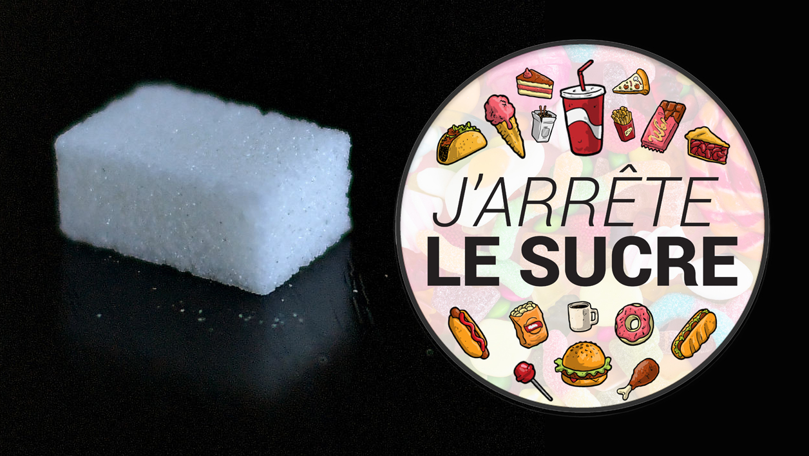

5 – Faites du sport régulièrement

Les maladies contagieuses
Les maladies infectieuses sont causées par la transmission d'une bactérie, d'un virus, d'un champignon ou d'un parasite. Une maladie infectieuse peut être bénigne : rhume, infection urinaire, herpès, grippe, etc... ou plus graves. C'est le cas du Sida ou VIH, d'un staphylocoque ou d'une pneumonie.
